 | ANEXO III | 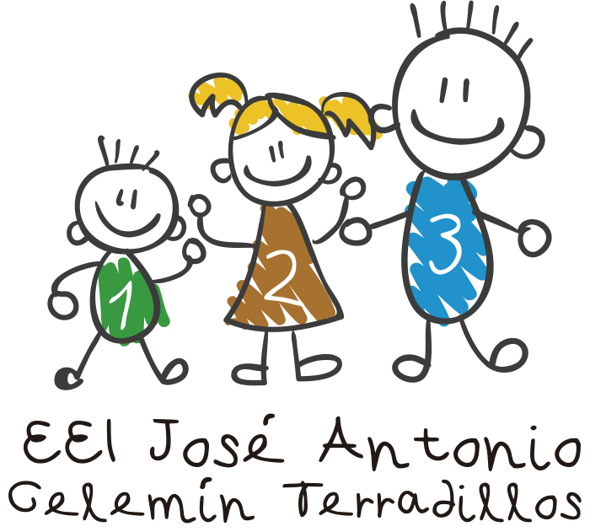

SOLICITUD DE MATRICULA ESCUELAS DE EDUCACIÓN INFANTIL 0 – 3 AÑOS TITULARIDAD DEL AYUNTAMIENTO DE VEN TA DE BAÑOS.

DATOS SOLICITANTES

Nombre y apellidos: DNI/NIE: Domicilio: Nº: Piso: Letra: Código postal: Localidad: Provincia: Teléfono Fijo: Teléfono Móvil: Fax: Correo electrónico: Relación con el niño/a (padres, madres, tutores o representantes legales):
Nombre y apellidos: DNI/NIE: Domicilio: Nº: Piso: Letra: Código postal: Localidad: Provincia: Teléfono Fijo: Teléfono Móvil: Fax: Correo electrónico: Relación con el niño/a (padres, madres, tutores o representantes legales):

DATOS DEL NIÑO/A

Primer apellido: Segundo apellido: Nombre: Lugar nacimiento: Provincia: Fecha de nacimiento: / /

MATRICULA

MATRICULA
El curso ___________/__________ en la clase __________ Tutor/a ______________________________.

Documentación que deben de adjuntar:
- Cartilla de vacunaciones
- Cartilla de la seguridad Social del niño/a.
- Fotocopia de la cartilla del banco.

DECLARO que son ciertos cuantos datos figuran en la presente solicitud, así como en la documentación que se adjunta y

AUTORIZO al Ayuntamiento de Venta de baños a solicitar el certificado de nivel de rentas a la Agencia Estatal de Administración

Tributaria.

Palencia, a de de 20
(Firma de los Solicitantes)

Fdo.:

Fdo.:

